
Kính gửi quý khách chương trình tham quan du lịch & nghỉ dưỡng

HÈ RỰC RỠ GIỮA
HÀN QUỐC
BUSAN – GYEONGJU – SEOUL
NAMI ISLAND – EUNPYEONG HANOK
(Thời gian: 5 Ngày 5 Đêm – Phương tiện: Máy bay, Ôtô – Khách sạn: 3,4* Hàn Quốc)

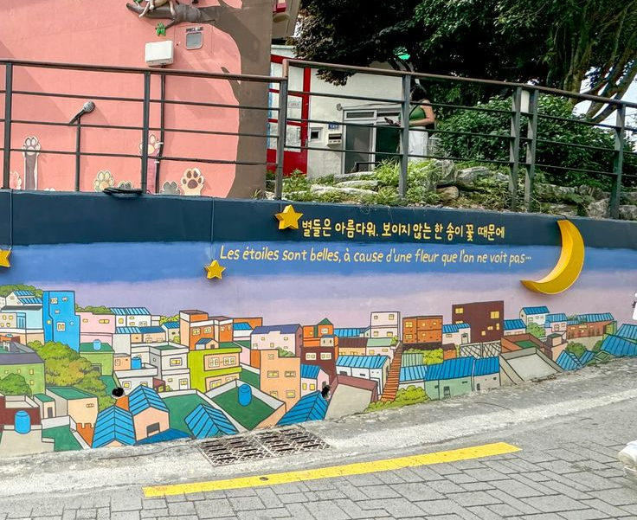
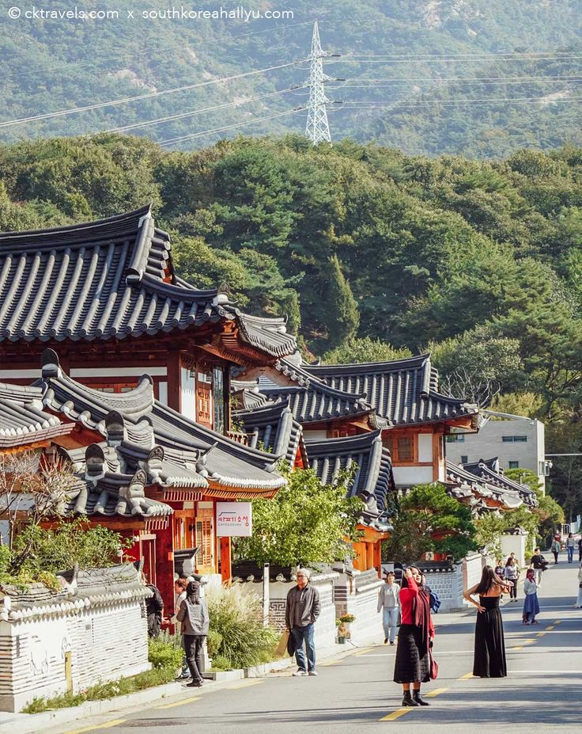
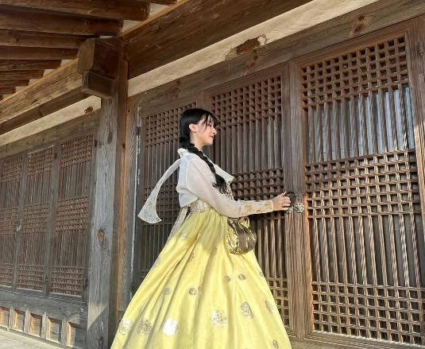

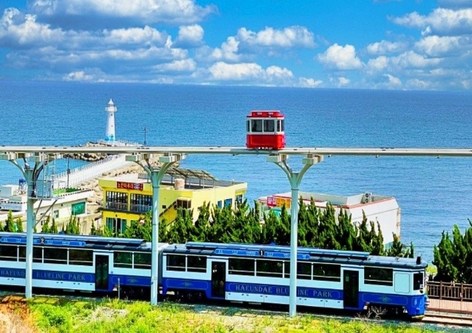
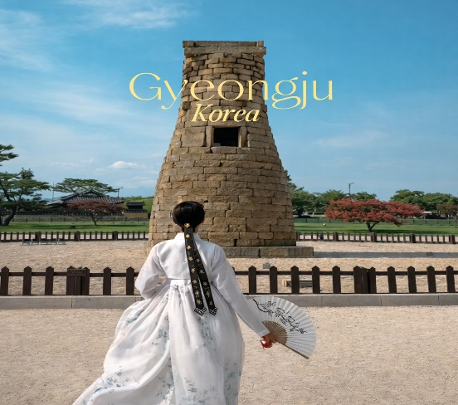
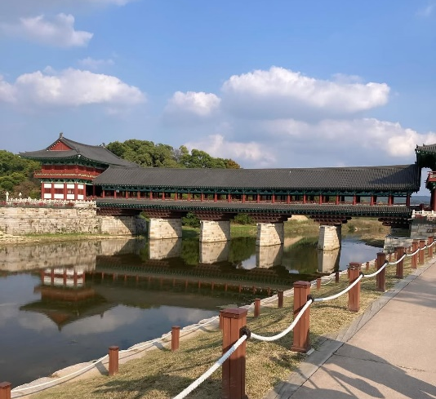
Các điểm nổi bật trong chương trình:
- Trải nghiệm tàu điện ven biển Haeundae-nơi khách du lịch ngắm toàn cảnh bãi biển Haeundae.
- Bãi biển Haeundae – bãi tắm nổi tiếng nhất “xứ sở Kim Chi” nhờ dòng nước trong và bờ cát trắng trải dài tạo nên một quang cảnh thu hút lòng người.
- Khám phá ngôi làng sắc màu Gamcheon với những ngôi nhà tầng bậc thang, con hẻm mê cung.
- Tu viện phật giáo Bulguksa –“Phật Quốc Tự” biểu tượng Phật giáo của Hàn Quốc – sự kết hợp hài hòa giữa lịch sử, nghệ thuật và thiên nhiên.
- Làng truyền thống Gyochon điểm đến không thể bỏ lỡ khi đến Gyeongju để trải nghiệm lịch sử và kiến trúc truyền thống được người dân lưu giữ lâu đời.
- Chợ hải sản Jalgachi – thiên đường hải sản lớn nhất Hàn Quốc nằm ngay bên cạnh cảng biển Nampo nên hải sản ở đây luôn được đánh bắt mới mỗi ngày.
- Con đường Hwangnidan-gil – “con phố giao thoa giữa quá khứ và hiện tại” nơi vừa có những ngôi nhà hanok cổ kính, vừa có quán cà phê, tiệm bánh, cửa hàng thời trang và nhiều dịch vụ trải nghiệm độc đáo.
- Donggung Palace và cầu Wolji Pond – một di tích hoàng gia thời Silla xây dựng vào thế kỷ thứ 7, đây là nơi tổ chức yến tiệc, lễ hội và nổi tiếng với khung cảnh lung linh về đêm.
- Trải nghiệm ấn tượng với tàu cao tốc KTX trong hành trình Gyeongju – Seoul di chuyển quãng đường 380km nhưng chỉ mất khoảng 2 tiếng đồng hồ, dọc đường đi quý khách chiêm ngưỡng toàn bộ khung cảnh Hàn từ thành thị đến nông thôn vô cùng thú vị.
- Đảo Nami – là điểm nhấn vô cùng nổi bật tại Hàn Quốc khi là phim trường đã từng xuất hiện trong bộ phim “Bản tình ca mùa Đông” đình đám.
- Tháp NamSan – ngắm toàn cảnh thủ đô Seoul trong sắc hoa, hoặc trải nghiệm gắn khóa tình yêu với người mình thương.
- Cung điện Gyeongbokgung - được xây dựng dưới triều đại Joseon, quý khách là tín đồ phim Hàn chắc chắn không thể bỏ qua điểm tham quan này.
- Làng cổ Eunpyeong – khu dân cư hanok hiện đại lớn nhất Seoul, nơi đây năm ngay dưới chân núi Bukhansan, là một điểm đến lý tưởng để cảm nhận rõ hơi thở hanok giữa thiên nhiên trong lành và kiến trúc hài hòa.
- Quý khách có cơ hội trải nghiệm làm Kim Chi, mặc Hanbok – trải nghiệm thú vị khi được tận tay làm thử món ăn “Quốc dân” và mặc đồ truyền thống.

ĐÊM 1: TP.HCM – BUSAN (Nghỉ đêm trên máy bay)

Tối: Hướng dẫn viên đón Quý khách tại Lầu 2 – Ga đi quốc tế - Sân bay Tân Sơn Nhất, hướng dẫn quý khách làm thủ tục đáp chuyến bay đi Hàn Quốc (Nghỉ đêm trên máy bay).
NGÀY 1: CITY BUSAN (Ăn sáng, trưa, tối)

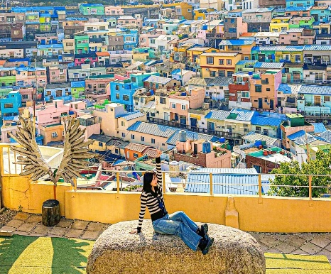
Sáng: Đoàn đáp sân bay Gimhae. Xe và HDV đi ăn sáng, sau đó bắt đầu chuyến tham quan đất nước Hàn Quốc xinh đẹp:
- Làng bích họa Gamcheon – ngôi làng sắc màu, nơi mà từng góc phố trở thành những bức tranh sống động đầy nghệ thuật. Tại đây du khách có thể tận hưởng một không gian cộng đồng độc đáo, sự sáng tạo khác biệt giữa lòng Busan, đồng thời cũng là nơi lý tưởng cho những khung cảnh check in đặc sắc.
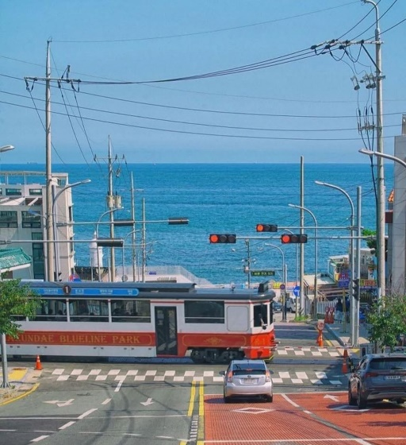
Trưa: Đoàn dùng bữa trưa tại nhà hàng, sau đó tham quan:
- Trải nghiệm đi tàu điện ven biển Haeundae – nơi khách du lịch có thể ngắm toàn cảnh bãi biển Haeundae từ tàu điện siêu đẹp.
- Dạo chơi trên bãi biển Haeundae – một trong những bãi biển nổi tiếng nhất Hàn Quốc nhờ bờ cát trắng mịn, làn nước trong xanh và phong cảnh tuyệt đẹp.
- Chợ hải sản Jalgachi – một biểu tượng văn hóa của thành phố Busan. Tới đây, du khách vừa có thể đi tham quan các gian hàng, vừa được thưởng thức các món ăn hải sản chế biến tại chỗ.
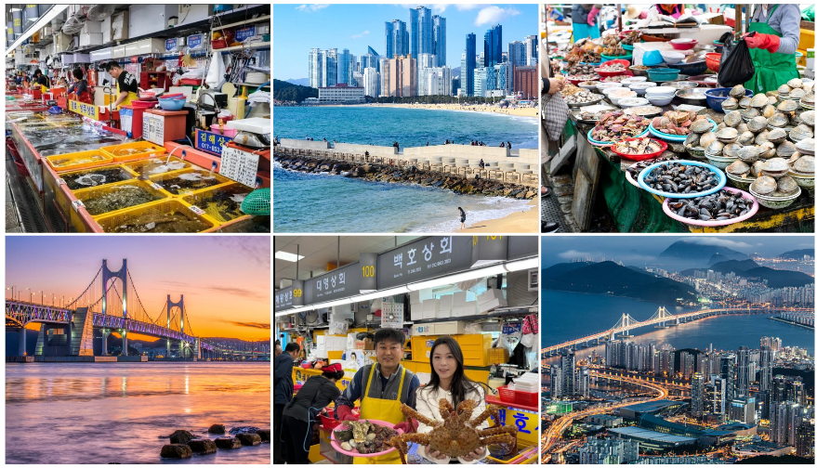
- Cầu Gwangan – còn được gọi là cầu “kim cương” nơi tổ chức các chương trình LED hàng đêm ngoạn mục với ánh sáng thay đổi theo mùa. Đây là sự kiện luôn thu hút các nhiếp ảnh gia từ khắp nơi trên thế giới đến đây (ngắm nhìn từ xa).
Tối: Đoàn dùng bữa tối tại nhà hàng, nhận phòng khách sạn hoặc tự do khám phá Busan về đêm.

NGÀY 2: BUSAN - GYEONGJU (CỐ ĐÔ DI SẢN) (Ăn sáng, trưa, tối)
Sáng: Quý khách dùng bữa sáng tại khách sạn, làm thủ tục trả phòng sau đó khởi hành đi tham quan:
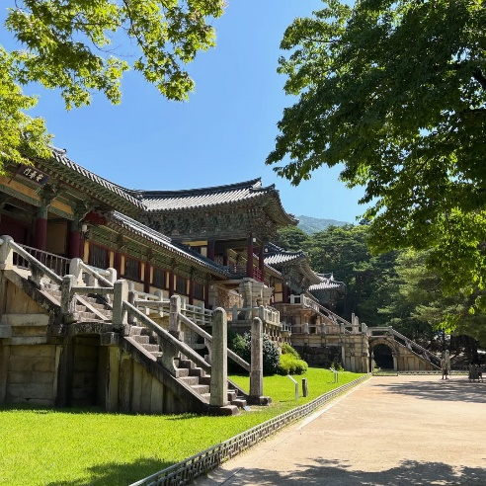
- Chùa Bulguksa – được UNESCO công nhận là Di sản Văn hóa Thế giới, là một bảo tàng tôn giáo cổ xưa và đẹp nhất tại Hàn Quốc còn tồn tại đến ngày nay. Con đường bao quanh chùa được phủ một màu cây xanh mướt mang đậm hơi thở mùa hè.
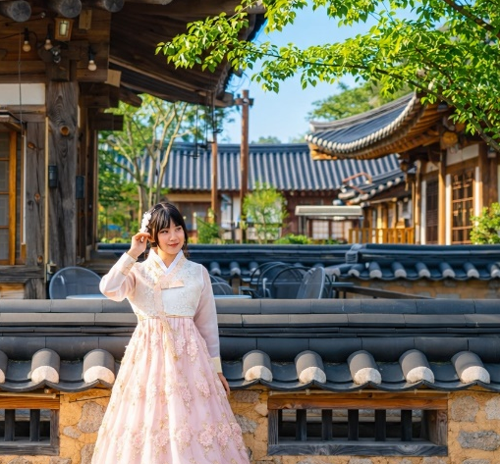
Trưa: Đoàn dùng bữa trưa, sau đó khởi hành đến cố đô Gyeongju – nơi mang hơi thở của triều đại Silla thịnh vượng ngày xưa – với 03 quần thể di sản được UNESCO công nhận, Gyeongju còn được gọi với cái tên thành phố của những di sản. Khác với Seoul hiện đại hay Busan náo nhiệt, Gyeongju mang đến cảm giác trầm lắng, sâu sắc, rất thích hợp cho những ai muốn tìm hiểu văn hóa và kiến trúc cổ.
- Đài thiên văn Cheomseongdae – công trình thiên văn cổ nhất còn tồn tại ở Đông Á, hiện là Di sản UNESCO và Báu vật Quốc gia thứ 31. Đài thiên văn qua hàng ngàn năm đã trở thành biểu tượng của Gyeongju (ngắm trên xe).
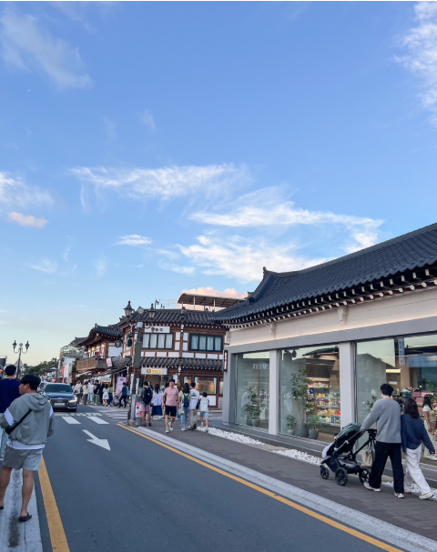
- Tham quan Donggung Palace và cầu Wolji Pond – một quần thể cung điện và ao cảnh nổi tiếng, mang hơi thở của một triều đại lịch sử tráng lệ.
- Làng truyền thống Gyochon (Gyeongju) – một di sản văn hóa độc đáo, điểm đến không thể bỏ lỡ khi đến Gyeongju để trải nghiệm lịch sử và kiến trúc truyền thống của triều đại Joenson, quý khách sẽ được chiêm ngưỡng những ngôi nhà Hanok còn đang được giữ gìn nguyên vẹn tới nay.
- Hwangnidan-gil – một con đường nổi tiếng với giới trẻ bởi các quán cà phê, nhà hàng, quán pub, cửa hàng được cải tạo lại từ các những nhà cũ với sự kết hợp giữa những phong cách thời thượng nhất của năm 2021 vào những căn nhà cổ từ những thập niên 60-70 (phong cách Newtro)
Tối: Đoàn dùng bữa tối, nhận phòng khách sạn tại Gyeongju, tự do khám phá cố đô về đêm.

NGÀY 3: GYEONGJU – SEOUL – CITY TOUR (Ăn sáng, trưa, tối)
Sáng: Quý khách dùng bữa sáng tại khách sạn, làm thủ tục trả phòng sau đó di chuyển đến nhà ga - trải nghiệm tàu cao tốc KTX về thủ đô Seoul - di chuyển quãng đường 380km nhưng chỉ mất khoảng 2 tiếng đồng hồ, dọc đường đi quý khách chiêm ngưỡng toàn bộ khung cảnh Hàn Quốc từ thành thị đến nông thôn vô cùng thú vị. Sau khi đến Seoul đoàn tiếp tục tham quan:
- Cửa hàng mỹ phẩm nội địa Hàn Quốc – Hàn Quốc nổi tiếng với mỹ phẩm nhờ sự đa dạng từ bình dân đến cao cấp, tập trung vào thành phần tự nhiên, công nghệ tiên tiến (như dược mỹ phẩm), và xu hướng "làn da ẩm mịn, trong veo" ("glass skin").
- Cửa hàng nhân sâm Chính phủ – nơi được chính phủ Hàn Quốc bảo trợ và tập đoàn Samsung cam kết về chất lượng sản phẩm nhân sâm. Uống thử trà sâm ấm nóng để thấy cơ thể ấm lên trong tiết trời se lạnh mùa xuân.
Trưa: Đoàn dùng bữa trưa, sau đó di chuyển đi tham quan:
- Cung điện Gyeongbokgung – là công trình được xây dựng lần đầu tiên năm 1395 với tên gọi Gyeongbok hay Cảnh Phúc Cung.
- Đi ngang và tìm hiểu về Blue House nơi sinh sống và làm việc của Tổng Thống đương nhiệm Hàn Quốc (tham quan bên ngoài)
- Hongdae Solnae-gil – một con đường nhỏ xinh đẹp gần khu Hongdae, với vô số hoạt động thú vị và không khí sôi động suốt ngày đêm như nghệ thuật, K-Pop, mua sắm, ẩm thực, giải trí,… Hongdae hứa hẹn sẽ mang đến cho bạn những trải nghiệm khó quên ở Xứ Kim Chi nè!
Tối: Đoàn dùng bữa tối, nhận phòng khách sạn ở Seoul, tự do khám phá Seoul về đêm.
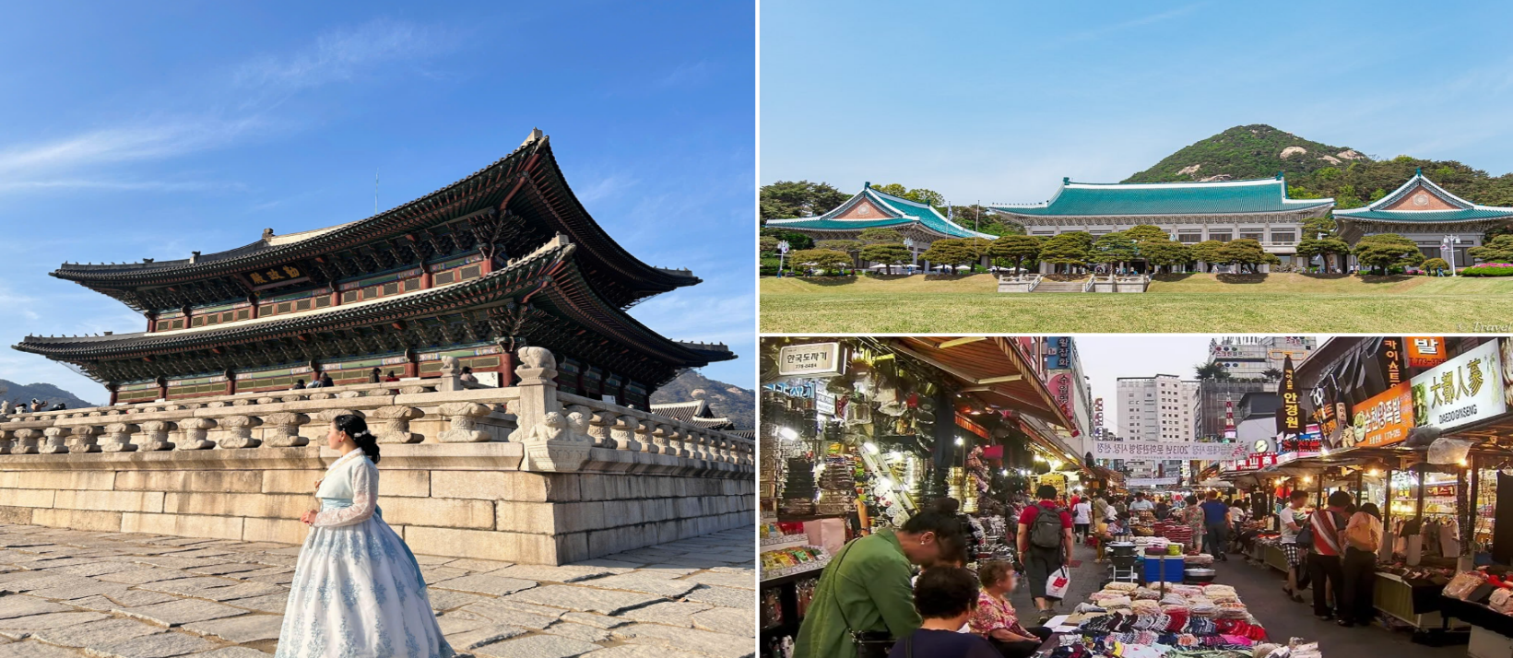

NGÀY 4: SEOUL - NAMI ISLAND (Ăn sáng, trưa, tối)
Sáng: Quý khách dùng bữa sáng tại khách sạn. Đoàn tham quan:
- Cửa tinh dầu thông đỏ – quốc bảo thứ 2 của Hàn Quốc sau nhân sâm, tìm hiểu công dụng tuyệt vời đối với tim mạch và hệ miễn dịch.
- Cửa hàng nông sản sạch – Tìm mua những món quà đặc sản về cho người thân sau chuyến đi, ắt hẳn là những khoảnh khắc thú vị mà bất cứ du khách nào cũng mong đợi, vừa lưu giữ hương vị vùng đất đã qua, vừa gửi gắm tình cảm chân thành đến những người ở lại.”
- Cửa hàng miễn thuế – Với hàng trăm thương hiệu đình đám, quý khách có thời gian thỏa thích mua sắm tại xứ sở được mệnh danh là thiên đường mua sắm này.
Trưa: Đoàn dùng bữa trưa tại nhà hàng và tiếp tục tham quan:
- Đảo Nami – Đảo Nami còn được mệnh danh là “Hòn đảo tình yêu” – một hòn đảo lãng mạn bậc nhất Hàn Quốc. Với khung cảnh thiên nhiên tuyệt mĩ, Nami đã trở thành điểm đến của hầu hết du khách quốc tế khi đến với xứ Kim Chi - đảo Nami còn được biết đến là phim trường của bộ phim “Bản Tình Ca Mùa Đông” nổi tiếng.
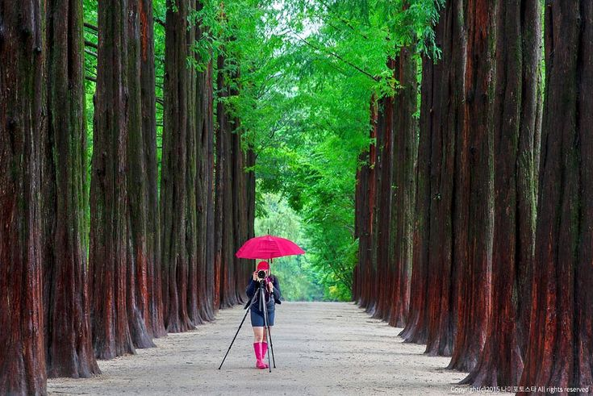
Tối: Ăn tối tại nhà hàng địa phương. Tự do khám phá Seoul về đêm. Quý khách có thể trải nghiệm các hoạt động như: Ăn vặt tại các quán lều ở Jongno, “hẹn hò” như K-drama ở suối Cheonggyecheon, mua sắm ở Myeongdong hoặc các cửa hàng mỹ phẩm nhỏ, các quán ăn địa phương, trải nghiệm Jimjibang,…
NGÀY 5: SEOUL – TP.HCM (Ăn sáng, trưa, ăn tối nhẹ)

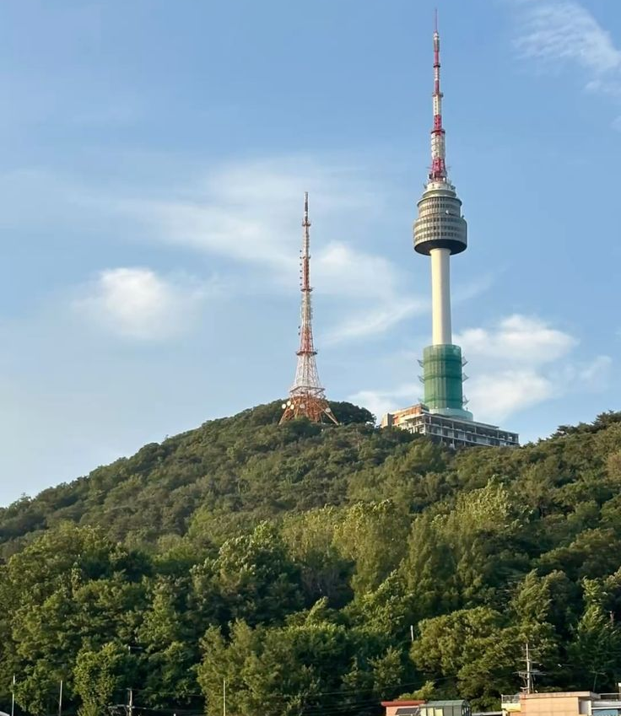
Sáng: Quý khách làm thủ tục trả phòng, dùng bữa sáng sau đó trải nghiệm:
- Tháp NamSan – tọa lạc trên núi Namsan và được mệnh danh là biểu tượng của thủ đô Seoul. Tại đây du khách cũng có thể cùng gắn khóa tình yêu thể hiện sự trường tồn và vĩnh cữu. (Thang máy lên đỉnh tháp tự túc)

- Làm Kimchi – mặc đồ Hanbok là một trải nghiệm đáng thử tại xứ sở xinh đẹp này, Quý khách sẽ được tự tay chuẩn bị nguyên vật liệu, thực hiện món ăn truyền thống nổi tiếng của Hàn Quốc là kim chi. Cũng như được mặc lên mình bộ đồ Hanbok, hóa thân làm cô nàng/anh chàng Hàn xinh xắn.
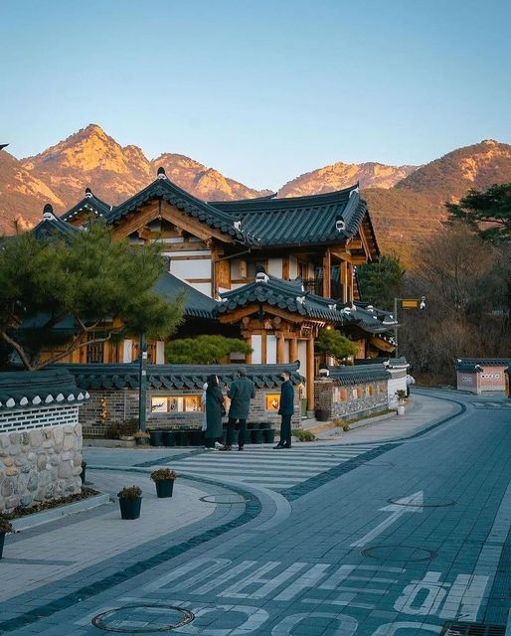
- Làng Eunpyeong Hanok – ngôi làng Hanok truyền thống nằm yên bình dưới chân núi Bukhansan, mang vẻ đẹp hài hòa giữa kiến trúc cổ và thiên nhiên xanh mát. Những mái nhà ngói cong đặc trưng, con đường đá nhỏ và không gian tĩnh lặng tạo cảm giác thư thái, là điểm tham quan lý tưởng để tìm hiểu đời sống văn hóa Hàn Quốc xưa, chụp ảnh và cảm nhận nhịp sống chậm giữa lòng Seoul hiện đại.
Trưa: Quý khách dùng bữa trưa tại nhà hàng, sau đó:
- Ghé siêu thị địa phương để đóng gói lại hành lý hoặc mua sắm thêm những món quà về cho người thân và gia đình sau một chuyến đi dài tại xứ sở Kim Chi.
Sau đó, HDV đưa đoàn khởi hành ra sân bay, làm thủ tục đáp chuyến bay ICN - SGN về lại TP Hồ Chí Minh trên chuyến VJ861 chuyến 21:15. Về đến sân bay Tân Sơn Nhất đoàn làm thủ tục nhập cảnh, nhận lại hành lý cá nhân. Trưởng đoàn nói lời chào tạm biệt quý khách và hẹn gặp lại.

Lưu ý: Một số điểm tham quan cũng như thứ tự và chi tiết chương trình có thể được sắp xếp cho phù hợp với tình hình khách quan (thời tiết, giao thông,…) nhưng vẫn đảm bảo đầy đủ.
KÍNH CHÚC QUÝ KHÁCH CÓ CHUYẾN ĐI VUI VẺ & BỔ ÍCH!
❖ BẢNG GIÁ TOUR:
BẢNG GIÁ TOUR TRỌN GÓI CHO 1 KHÁCH (VNĐ)
HÀN QUỐC  5N5Đ | THÁNG | CHUYẾN BAY | NGƯỜI LỚN  (Từ đủ 11 tuổi) | TRẺ EM  (Đủ 2 tuổi - dưới 11 tuổi) | EM BÉ  (Dưới 2 tuổi)
 |  |  |  | Ngủ chung giường người lớn
VIETJET AIR | TẬP TRUNG Ở SÂN BAY ĐÊM TRƯỚC NGÀY BAY
14, 28 | 06 | SGN – PUS  VJ868  00:05 – 06:55  ICN – SGN  VJ861  21:20 – 00:45 | 20.990.000 | 19.990.000 | 6.290.000
12, 26 | 07
09 | 08
30 (LỄ) | 08 |  | 20.990.000 | 19.990.000 | 6.290.000
06, 13 | 09 |  | 18.990.000 | 17.990.000 | 5.690.000

- Giá tour được xây dựng dựa trên mức giá và thuế/phí vận chuyển hiện hành tại thời điểm báo giá.
- Trong trường hợp hãng hàng không có điều chỉnh chínOh thức liên quan đến phụ thu nhiên liệu hoặc thuế/phí bắt buộc, giá tour có thể được cập nhật tương ứng theo thông báo từ hãng. Chúng tôi luôn cam kết thông tin sớm và hỗ trợ khách hàng tối đa khi có thay đổi phát sinh.
GIÁ TOUR BAO GỒM:
- Vé máy bay khứ hồi SGN-PUS và ICN-SGN của hãng hàng không VIETJET AIR(07kg hành lý xách tay + 20 kg hành lý ký gửi). Bao gồm các khoản thuế, phí và phụ phí phi trường, dịch vụ tại sân bay: soi chiếu an ninh, dịch vụ phục vụ khách hàng, bãi đỗ,...
- Khách sạn 3, 4**** tiêu chuẩn Hàn Quốc: tiêu chuẩn 2 người/phòng, khách đi lẻ ghép phòng 2 hoặc phòng 3 (nếu khách sạn sắp xếp được) hoặc phụ thu phòng đơn (nếu có), trẻ em ngủ chung với ba mẹ. Hệ thống khách sạn gợi ý trong tour:
- Busan: G&B BUSAN HOTEL, HILL SIDE HOTEL, LAYERS HOTEL, KWANGSU HOTEL,… và các khách sạn khác tương đương.
- Gyeongju hotel 1 night: KOLON HOTEL, HANHWA GYEONGJU, COMODO HOTEL GYEONGJU,… và các khách sạn khác tương đương.
- Seoul hotel 2nights: THE RECENZ DONGDAEMUN, BERNOUI HOTEL, AVENTREE YEOUIDO HOTEL,… và các khách sạn khác tương đương.
- Lưu ý: khách sạn ở Hàn Quốc rất ít phòng 1 giường lớn (DBL) và phòng 3 người (TRIP) - tham khảo với nhân viên tư vấn.
- Các bữa ăn chính theo văn hóa người Hàn như chương trình (các bữa ăn có thể thay đổi phù hợp với tuyến điểm tuy nhiên vẫn đảm bảo đủ số lượng và chất lượng bữa ăn tương đương hoặc hơn): canh sườn bò, gà nướng, lẩu nấm, buffet nướng, cá nướng, thịt xào, gà hầm sâm…
- Visa nhập cảnh Hàn Quốc theo đoàn một lần (eVisa).
- Phục vụ 01 chai nước suối/khách/ngày trên xe và 01 chai nước suối trong khách sạn
- Xe ôtô máy lạnh, đời mới, siêu sang vận chuyển hành khách suốt tuyến
- Vé tham quan 1 lần các điểm có trong chương trình.
- Bảo hiểm du lịch quốc tế (mức bồi thường tối đa lên đến 10.000 USD/vụ)
- Trưởng đoàn Việt Nam và HDV địa phương phục vụ suốt tuyến theo chương trình.
- Quà tặng: nón du lịch
GIÁ TOUR KHÔNG BAO GỒM:
- Chi phí cá nhân, hành lý quá cước, điện thoại, giặt ủi, tham quan ngoài chương trình.
- Tips cho tài xế địa phương và hướng dẫn viên là: 42usd/khách/tour
- Phụ thu phòng đơn (nếu có – dành cho khách ngủ một mình một phòng): 290$/tour.
- Đối với khách quốc tịch nước ngoài:
- Phí làm visa tái nhập Việt Nam.
- Phí khai Giấy phép du lịch điện tử (Electronic Travel Authorization - eTA) 500.000đ (tùy nước)
- Quý khách mang quốc tịch nước ngoài phụ thu 50$ - 250$ hoặc mức phụ thu khác tùy nước.
- Chi phí dời ngày, đổi chặng, nâng hạng vé máy bay. Trường hợp Quý khách không sử dụng chặng đi của vé đoàn theo tour, các chặng nội địa và quốc tế còn lại sẽ bị hủy hoặc không sử dụng chặng về cũng không được hoàn do điều kiện của hãng Hàng Không.
- Trong trường hợp Quý khách chỉ mua land tour và có giờ bay không trùng với giờ bay của đoàn: Quý khách vui lòng tự túc để nhập đoàn ngày đến và tự túc ra sân bay ngày về.
- Visa rời (Visa single C39) nếu quý khách có nhu cầu. Phí visa C39 khi đi cùng tour sẽ phải đóng thêm 1.500.000vnd/ khách.
GIÁ VÉ TRẺ EM
    - Trẻ nhỏ dưới 2 tuổi: 30% giá tour người lớn (Không có chế độ giường riêng)
    - Trẻ em từ 2 tuổi đến dưới 11 tuổi: 95% giá tour người lớn (Không có chế độ giường riêng)
    - Trẻ em từ 2 tuổi đến dưới 11 tuổi: 100% giá tour người lớn (Có chế độ giường riêng)
    - Trẻ em đủ 11 tuổi trở lên: 100% giá tour người lớn
QUY ĐỊNH MUA TOUR & THANH TOÁN
- Đóng tiền đặt cọc đủ tối thiểu 50% tổng giá trị tour (bao gồm phí visa + vé máy bay)
- Hoàn tất thanh toán tiền tour trước 15 ngày (không tính thứ 7, chủ nhật, lễ, Tết) so với ngày khởi hành (trường hợp quý khách bị lãnh sự quán báo rớt Visa sau khi đã đóng hết tiền tour, Công ty sẽ hoàn trả lại tiền tour theo đúng quy định/thỏa thuận).
- Trường hợp quý khách bị từ chối cấp visa:
- Đối với Evisa, Quý khách sẽ được hoàn lại toàn bộ tiền tour đã đóng. (Nếu quý khách khai báo hồ sơ không trung thực dẫn đến ảnh hưởng kết quả visa, Quý khách sẽ không được hoàn lại, chi phí visa không hoàn lại áp dụng như visa rời C39).
- Đối với visa rời C39 (khi Quý khách có nhu cầu làm loại visa này):
  - Chi phí không hoàn lại là 2.500.000 vnđ/khách, Áp dụng Quý khách book tour và nộp hồ sơ trước 30 ngày tour khởi hành (chưa xuất vé máy bay) (không tính thứ 7, chủ nhật, lễ, Tết). (Do các khoản đã chi trả như: Hoàn vé máy bay; dịch thuật; thư bảo lãnh; lệ phí visa…)
  - Chi phí không hoàn lại là 4.000.000 vnđ/khách, Áp dụng Quý khách book tour và nộp hồ sơ sau 30 ngày (không tính thứ 7, chủ nhật, lễ, Tết) cho đến ngày tour khởi hành. (Do các khoản đã chi trả như: Hoàn vé máy bay; dịch thuật; thư bảo lãnh; lệ phí visa…)
- Khách đã có visa, chúng tôi trừ lại 500.000vnđ/khách.
- Công ty sẽ hướng dẫn thủ tục visa, cách điền các mẫu đơn visa, đăng ký ngày nộp hồ sơ, quý khách vui lòng cung cấp đúng và đủ theo yêu cầu của bộ phận visa để đảm bảo kết quả visa của quý khách được thuận lợi.
LƯU Ý THÔNG TIN VỀ VISA NHẬP CẢNH MỘT LẦN THEO ĐOÀN (EVISA)
- Chúng tôi xin phép từ chối nhận nếu Quý khách thuộc một trong các diện sau:
- Đã từng bị từ chối visa Hàn Quốc.
- Thuộc diện cấm quay lại Hàn Quốc.
- Đã từng cư trú hoặc lao động bất hợp pháp tại Hàn Quốc.
- Đã từng đi xuất khẩu lao động tại Hàn Quốc.
- Có người thân đang lao động tại Hàn Quốc.
- Có tiền án tiền sự hoặc từng vi phạm pháp luật.
- Vi phạm quy định về xuất nhập cảnh.
- Nằm trong diện cấm xuất cảnh (bao gồm: nợ thuế, tranh chấp pháp lý, phẫu thuật thẩm mỹ chưa đổi hộ chiếu...).
Lưu ý: Nếu Quý khách không khai báo trung thực, dẫn đến bị từ chối visa hoặc không được xuất/nhập cảnh, công ty sẽ không hoàn lại bất kỳ chi phí nào .
- Visa đoàn diện C32 (Evisa) – Tỷ lệ đậu cao, trả kết quả sát ngày đi:
- Nhóm khách đăng ký cùng nhau sẽ được nộp visa theo diện C32 (Visa online). Người đứng đầu visa phải đến làm thủ tục đúng giờ như hướng dẫn viên/ trưởng đoàn đã hẹn.
- Chuyển diện visa nếu không đạt C32:
- Nếu hồ sơ không đạt điều kiện để xin visa C32, công ty sẽ chuyển sang xét visa C39 (diện hồ sơ chứng thực) quý khách phải đóng thêm 1.500.000vnd/người.
- Trường hợp hồ sơ không đủ điều kiện xin cả C32 lẫn C39, công ty sẽ từ chối nhận khách.
Lưu ý: Lãnh sự quán hoặc Cục Xuất nhập cảnh Hàn Quốc có thể từ chối visa hoặc nhập cảnh mà không cần đưa ra lý do.
ĐIỀU KIỆN HỦY TOUR
- Hủy tour ngay sau khi đăng ký, phí phạt = 85% tiền cọc
- Hủy tour trước 10 ngày phí phạt = 75% tổng giá tour
- Sau thời gian trên phí phạt = 100% tổng giá trị tour
- Thời gian hủy chuyến du lịch được tính cho ngày làm việc, không tính Thứ Bảy, Chủ Nhật & các ngày Lễ, Tết
- Hủy tour trường hợp khách đã có visa – Công ty sẽ giữ hộ chiếu 3 tháng (thời hạn hiệu lực của visa) hoặc đóng dấu hủy visa trước khi trả hộ chiếu cho khách.
ĐIỀU KIỆN DỜI TOUR
- Trước 45 ngày tính đến ngày khởi hành: phí phạt dời tour (miễn phí) + phí phạt dịch vụ (phí hủy visa – nếu có).
- Trước 30 ngày tính đến ngày khởi hành: phí phạt dời tour (30%/tổng giá tour) + phí phạt dịch vụ (phí hủy visa – nếu có).
- Trước 21 ngày tính đến ngày khởi hành: phí phạt dời tour (50%/tổng giá tour) + phí phạt dịch vụ (phí hủy visa – nếu có).
- Dưới 21 ngày tính đến ngày khởi hành: không áp dụng chính sách dời tour.
- Chính sách dời tour (chuyển tour từ tour này sang tour khác) chỉ áp dụng đối với các tour có lịch khởi hành của công ty.
- Việc dời tour chỉ được áp dụng 01(một) lần.
- Không áp dụng chính sách dời tour đối với các tour Lễ/Tết.
- Không áp dụng chính chính sách dời tour đối với nhóm khách có từ 05 (năm) khách trở lên.
- Thời gian báo trước việc dời tour không tính ngày Lễ/Tết.
LƯU Ý THÔNG TIN VỀ TOUR
- Quý khách vui lòng xem kỹ chương trình, giá tour, phần bao gồm, không bao gồm được liệt kê chi tiết trong chương trình, tham khảo trực tiếp từ nhân viên kinh doanh trước khi đăng ký tour.
- Quý khách đăng ký chương trình tham quan du lịch thuần túy, suốt chương trình Quý khách không được tách đoàn.
- Quý khách sử dụng visa nhập cảnh Hàn Quốc mà quý khách đã tự nộp hồ sơ (Không thông qua công ty du lịch đang tổ chức tour phụ trách), vui lòng tự đảm bảo visa đó hợp lệ sử dụng để nhập cảnh. Công ty sẽ không chịu trách nhiệm cũng như hoàn trả lại tiền tour cùng các chi phí phát sinh nếu giấy tờ nhập cảnh của quý khách sử dụng không hợp lệ và bị từ chối nhập cảnh.
- Du khách có mặt tại sân bay Tân Sơn Nhất – Ga đi quốc tế 3 tiếng trước giờ bay, trưởng đoàn làm thủ tục xuất cảnh cho du khách. Du khách đến trễ khi sân bay đóng quầy check in, sẽ chịu hoàn toàn phí như hủy vé ngay ngày khởi hành.
- Do tính chất visa du lịch theo đoàn nên Hướng dẫn viên sẽ giữ toàn bộ hộ chiếu bản chính của Quý khách trong suốt chuyến đi.
- Hộ chiếu phải còn hạn trên 06 tháng so với ngày kết thúc tour và có đầy đủ chữ ký, dấu mộc đỏ của cơ quan chức năng cấp hộ chiếu, hình ảnh không bị hư hỏng, mờ nhòe, thông tin đầy đủ, dù còn hạn sử dụng nhưng nếu hình ảnh bị mờ nhòe, vẫn không được xuất hay nhập cảnh .....
- Đối với khách mang quốc tịch nước ngoài vui lòng mang theo Visa nhập cảnh Việt nam còn hạn sử dụng tính đến ngày khởi hành và những loại giấy tờ khác nếu có khi đăng ký và đi tour. Nếu khách hàng làm visa tái nhập, ngày đi tour mang theo 2 tấm hình 4x6 phông trắng.
- Quý khách chỉ mang thẻ xanh (thẻ tạm trú tại nước ngoài) và hộ chiếu Việt Nam không còn hiệu lực thì không du lịch sang nước thứ ba được.
- Đối với khách hàng phẫu thuật thẩm mỹ (mắt mí, gọt cằm, nâng mũi, sửa môi, ...) Quý khách vui lòng đổi hộ chiếu mới sau khi đã phẫu thuật thẩm mỹ. Trong trường hợp Quý khách sử dụng hộ chiếu cũ trước khi phẫu thuật thẩm mỹ, hải quan từ chối xuất/nhập cảnh, Quý khách hoàn toàn chịu trách nhiệm chi phí hủy tour 100%, chi phí vé máy bay về Việt Nam (nếu có) và các chi phí phát sinh do từ chối xuất/nhập cảnh.
- Do các chuyến bay phụ thuộc vào các hãng Hàng Không nên trong một số trường hợp giờ bay có thể thay đổi mà không được thông báo trước.
- Công ty sẽ không chịu trách nhiệm về việc mất điểm tham quan trong các trường hợp: các điểm tham quan bị đóng cửa mà không được báo trước, kẹt xe hoặc do quý khách dừng lại một điểm quá thời gian tham quan quy định.
- Trẻ em dưới 15 tuổi khi đi cùng bố mẹ nhớ phải mang theo giấy Khai sinh (bản sao hoặc bản sao y công chứng). Trường hợp trẻ em không đi cùng bố mẹ thì phải có giấy Ủy quyền/Đồng ý (bản gốc) của bố mẹ cho phép đi du lịch cùng người thân được Chính quyền địa phương xác nhận.
- Trẻ em dưới 11 tuổi ngủ chung giường với bố mẹ. Mỗi gia đình chỉ được kèm 1 trẻ em, trẻ thứ 2 đóng tiền tour như người lớn
- Công ty không chịu trách nhiệm, sẽ không hoàn trả tiền tour nếu quý khách bị từ chối nhập cảnh vào Hàn Quốc cũng như từ chối xuất cảnh hoặc nhập cảnh tại Việt Nam vì lí do cá nhân hay nhân thân.
- Tùy theo điều kiện thực tế mà chương trình tham quan có thể thay đổi cho phù hợp tuy nhiên các tuyến điểm vẫn đảm bảo đầy đủ.
- Trường hợp chỉ có 1 khách (người lớn) đi với 1 bé (dưới 12 tuổi), quý khách vui lòng đóng tiền trẻ em thành giá người lớn để lấy phòng ngủ. 02 người lớn chỉ đi kèm 01 trẻ em, trẻ em thứ 02 vui lòng đóng giá người lớn để lấy giường ngủ.
- Trường hợp xảy ra các vấn đề sau đây, công ty báo lại với quý khách để cùng xem xét hoàn trả hoặc bảo lưu chi phí không tham quan cho khách trong điều kiện có thể (sau khi đã trừ lại các chi phí dịch vụ như phí làm visa và chi phí hàng không sau khi làm việc với hãng):
      - Xảy ra thiên tai như dịch bệnh, bão lụt, hạn hán, động đất,…
      - Sự cố về an ninh như khủng bố, biểu tình,…
      - Sự cố về hàng không như trục trặc kỹ thuật, an ninh, dời, hủy, hoãn chuyến bay
- Do chi phí xăng dầu có thể tăng vào thời điểm xuất vé mà không được báo trước. Chúng tôi sẽ xuất trình công văn của hàng không về việc tăng phụ thu (nếu có) và xin đề nghị khách hàng cho tăng giá tương ứng.
- Quý khách từ 70 tuổi trở lên yêu cầu phải có giấy xác nhận đầy đủ sức khoẻ để đi du lịch nước ngoài do bác sĩ cấp và giấy cam kết sức khỏe. Yêu cầu phải có người thân dưới 60 tuổi đầy đủ sức khoẻ đi theo. Ngoài ra, khách trên 70 tuổi yêu cầu đóng thêm phí bảo hiểm cao cấp (phí thay đổi tùy tour).
- Phụ nữ mang thai (không quá 30 tuần) khi đăng ký tour, phải xuất trình sổ khám sức khỏe định kỳ và đảm bảo đủ sức khỏe tham gia tour với công ty khi đăng ký. Bất cứ sự cố nào xảy ra trên tour, công ty sẽ không chịu trách nhiệm.
- Do tính chất là đoàn ghép khách lẻ, công ty sẽ nhận đủ số lượng khách tối thiểu là 13 khách người lớn và đảm bảo đoàn sẽ khởi hành đúng lịch trình. Trong trường hợp đoàn không đủ 13 khách khởi hành, Công ty có trách nhiệm thông báo cho Quý khách trước ngày khởi hành 10 ngày và sẽ thỏa thuận lại ngày khởi hành khác, hoặc hoàn trả toàn bộ số tiền mà Qúy khách đã thanh toán.
- Quý khách vui lòng tự kiểm tra tình trạng nộp thuế cá nhân và hoàn thành nghĩa vụ nộp Thuế theo quy định đối với Cơ quan Nhà nươc trước khi xuất cảnh khỏi Việt Nam để tham gia chuyến đi. Công ty sẽ không chịu trách nhiệm và sẽ không hoàn lại tiền tour nếu Quý khách bị từ chối Xuất/Nhập cảnh vì lý do trên.
- Chương trình tour là du lịch trọn gói kết hợp tham quan mua sắm, khách hàng không tự ý tách đoàn, các dịch vụ không sử dụng sẽ không được hoàn lại. Các chi phí phát sinh (nếu có) do khách hàng tự thanh toán.
- Đối với những khách chỉ mua Land tour (tức dịch vụ mặt đất), Công ty không khuyến khích khách tự mua/xuất vé máy bay khi chưa có sự xác nhận tour chắc chắn khởi hành từ Công ty Du lịch. Chúng tôi không chịu trách nhiệm về chi phí chuyến đi đối với khách sạn, vé máy bay, visa... của khách nếu tour không khởi hành.
- Chương trình này là bản không thể tách rời với Hợp đồng dịch vụ.
CHÚC QUÝ KHÁCH CÓ CHUYẾN ĐI VUI VẺ VÀ BỔ ÍCH!

HỒ SƠ XIN VISA HÀN QUỐC (Áp dụng từ 18.12.2024)
Tất cả hồ sơ đều phải SAO Y CÔNG CHỨNG 3 THÁNG GẦN NHẤT trên 1 mặt giấy A4, không được cắt nhỏ, không được photo 2 mặt, không phóng to thu nhỏ, không chụp hình. Tất cả sao kê/xác nhận số dư ngân hàng đều không quá 14 ngày (tính đến ngày nộp hồ sơ).
MỤC HỒ SƠ |  | Gốc | Copy | GHI CHÚ
- NHÂN THÂN (Bắt buộc)
1 | Hộ chiếu gốc còn hạn 6 tháng + hộ chiếu cũ (nếu có) * |  |  | Có nơi sinh + Đầy đủ ngày tháng năm sinh
2 | 02 hình 3.5 x 4.5cm (nền trắng, mới chụp 03 tháng) *
3 | CCCD (photo A4 + gốc để quét mã QR, chưa có mã thì sao y công chứng) |  |  | Người từ đủ 14 tuổi trở lên phải có
4 | Giấy đăng ký kết hôn (sao y công chứng/ bản sao/ trích lục bản gốc) |  |  | Trích lục kết hôn bản gốc/ giấy khai sinh bản sao cấp trong vòng 3 tháng gần nhất
5 | Giấy khai sinh bản sao (bản gốc có mộc đỏ)
6 | Sổ hộ khẩu photo không cần công chứng/CT07 (Nếu được yêu cầu) |  |  | Photo tất cả các trang có nhân khẩu
7 | Phiếu khai thông tin xin visa
8 | Link facebook cá nhân chính
- CÔNG VIỆC (Bắt buộc)
Nhân Viên  (Nộp đủ  3 mục) | - Giấy xác nhận nhân viên (bản gốc có đóng mộc tròn cty)  - Giấy quyết định bổ nhiệm/ quyết định nâng lương đối với cán bộ công chức/ viên chức nhà nước. (sao y công chứng) |  |  | - Giấy xác nhận nhân viên công ty có hiệu lực trong 14 ngày kể từ ngày cấp, thể hiện mộc, chữ ký, họ tên và chức vụ người ký
Nhân Viên  (Nộp đủ  3 mục) | - Sao kê ngân hàng chỉ thể hiện giao dịch đến bao gồm nội dung nhận lương 6 tháng gần nhất. |  |  | - Nếu không có BHXH + sao kê lương làm tờ giải trình nêu rõ lý do + Nộp thêm tài sản/ STK (Bắt buộc)
Nhân Viên  (Nộp đủ  3 mục) | - APP VSSID: Chụp hình+ quay clip thông tin quá trình tham gia BHXH
DN  (Nộp đủ  2 mục) | - Giấy phép Đăng ký kinh doanh (sao y công chứng) + Nội dung đăng ký thay đổi thông tin doanh nghiệp trong vòng 1 năm gần nhất (Nếu có)
DN  (Nộp đủ  2 mục) | - Biên lai nộp thuế GTGT (trong 1 năm gần nhất)  *Trường hợp không phát sinh thuế GTGT cần nộp đủ 3 mục sau:  - Tờ khai thuế GTGT (trong 1 năm gần nhất)  - Thông báo về việc “Chấp nhận việc nộp hồ sơ khai thuế điện tử” tương ứng của Tổng cục Thuế  - In màn hình “Tra cứu tờ khai” và “Tra cứu thông báo” đã nộp trong vòng 1 năm gần nhất trên trang THUẾ ĐIỆN TỬ của Tổng cục Thuế |  |  | - Đối với thuế nộp online (in ra, đóng dấu mộc treo công ty)  - Thuế nộp tại ngân hàng phải có mộc tròn của ngân hàng (sao y công chứng 1 mặt).
HKD (Nộp đủ  4 mục) | - Giấy phép Đăng ký kinh doanh (sao y công chứng) + Nội dung đăng ký thay đổi thông tin doanh nghiệp trong vòng 1 năm gần nhất (Nếu có)
HKD (Nộp đủ  4 mục) | - Giấy chứng nhận đăng ký Mã số thuế (sao y công chứng).
HKD (Nộp đủ  4 mục) | - Chụp hình màu hộ kinh doanh (tối thiểu 6 tấm) |  |  | Có mặt chủ hộ, sản phẩm, biển hiệu,…
HKD (Nộp đủ  4 mục) | - Biên lai nộp thuế GTGT sao y công chứng (trong 1 năm gần nhất)
HKD (Nộp đủ  4 mục) | - Sao kê tài khoản ngân hàng bản gốc trong vòng 6 tháng gần nhất
HS/SV | - Giấy xác nhận Sinh Viên/ Học sinh (bản gốc, không quá 3 tháng) |  |  | Bắt buộc nộp thêm công việc và tài sản/tài chính của cha mẹ.
HS/SV | - Thẻ SV (gốc hoặc sao y công chứng)/ Thẻ học sinh (Nếu có)
Hưu trí  (Nộp đủ  2 mục) | - Sao kê lương hưu 7 tháng gần nhất / Sổ nhận lương hưu từ bưu điện
Hưu trí  (Nộp đủ  2 mục) | - Thẻ hưu trí/ quyết định nghỉ hưu có nhận lương hưu (sao y công chứng) / VSSID thể hiện hưu
Đối với trẻ em dưới 18 tuổi không đi cùng bố mẹ.  - 02 bản gốc Giấy ủy quyền của cha mẹ có xác nhận của địa phương.  - CMND/ CCCD của cả cha/mẹ bé (sao y công chứng )  - Chứng minh công việc bố mẹ (như mục B)  - Giấy khai sinh (bản sao được cấp trong 3 tháng gần nhất có mộc đỏ) |  |  |  | Mẫu giấy ủy quyền do phường/xã/địa phương cung cấp.
- TÀI SẢN
1 | Giấy chứng nhận sở hữu nhà đất (sao y công chứng) |  |  | Giấy tờ nhà sao y Khổ A3, 2 mặt
2 | Sổ tiết kiệm gốc |  |  | Chấp nhận sổ online, sổ online không cần thu STK gốc
3 | Xác nhận số dư song ngữ sổ tiết kiệm bản gốc (Không quá 14 ngày) |  |  | Chấp nhận sổ online, sổ online không cần thu STK gốc
4 | Giấy chứng nhận sở hữu xe ô tô sao y công chứng
5 | Xác nhận sở hữu tài chính/ chứng khoán/ cổ phiếu gốc

